附件1：
2023年城区小学及民办学校招生
网上报名指引

一、报名对象
报读我市城区公办小学、民办学校一年级的适龄儿童及报读民办学校七年级的学生。
二、报名时间
（一）第一批城区小学（市实验小学、市云凌小学、市春州小学、市兴华小学、市逸夫小学、市新和小学、市新吉小学、市文塔小学、春城街道第一小学、河西街道中心小学、春城街道第四小学）：7月1日—7月9日，共9天；
（二）第二批城区小学（春城街道第二小学、第三小学、城南小学、新云小学、高朗小学、城北小学及河西街道升平小学、龙岩小学、莲平小学）：7月29日—8月2日，共5天。
（三）民办学校（绵登中英文小学、启贤实验学校、德恒实验学校）：7月1日—7月30日，共30天。
三、报名方式（任选一种）
（一）电脑登录网站报名：
（二）手机微信扫描二维码报名（操作：登录微信—发现—扫一扫，或长按下面二维码，选择“识别图中二维码”）：

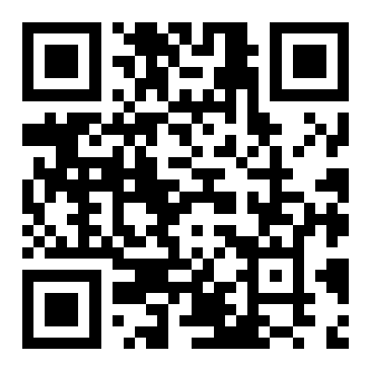
四、报名须知
（一）除优待生外，报读城区公办小学一年级的适龄儿童由家长通过网上报名系统进行报名。
（二）同一批次的学校，每批只能选择1所学校报名（第一批城区小学招生未被录取的，需进入第二批报名）。
（三）报读城区公办小学的适龄儿童，完成网上报名后，家长须在网上自行打印报名表并于规定时间内带报名资料原件及复印件到报读的小学进行现场签名确认，未进行签名确认的作放弃报名处理。报读民办学校的，绵登业主的适龄儿童于7月30日、31日持户口簿和不动产权登记查询结果证明到学校确认，其余学生无需现场确认。
（四）启贤实验学校、德恒实验学校六年级毕业生自愿报读本校七年级（初中一年级）的，直接在学校报名，优先录取，无需网上报名。

